practico de redes
“CLASIFICACION DE REDES”



ALUMNOS: Giovanni de la Vega,Valentina Moreno y Morena Paez.

CURSO: 3 A

PROFESORA: Andrea Gomez

AÑO: 2025

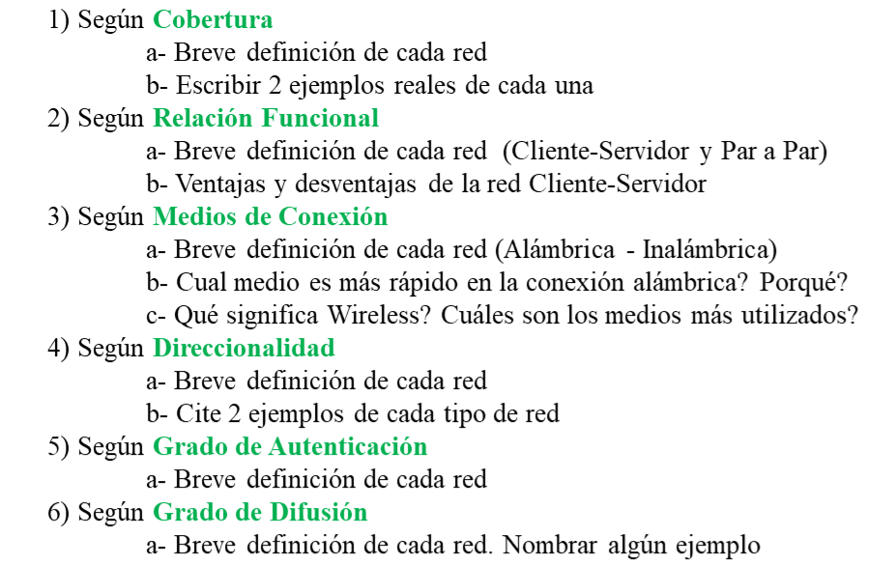

Respuestas
1)a_
Red de Área Local (LAN)
- Definición:
Una red que conecta dispositivos dentro de un área geográfica limitada, como una casa, una oficina o un edificio.

- Ejemplos
  - La red de una oficina que conecta ordenadores y una impresora.
  - La conexión Wi-Fi de tu hogar que permite usar el teléfono, la tablet y el portátil.

Red de Área Metropolitana (MAN)
- Definición:
Una red que conecta dispositivos en una región geográfica más amplia que una LAN, como una ciudad o una zona metropolitana.

- Ejemplos:
  - Una red de alta velocidad que interconecta las diferentes sucursales de una empresa dentro de la misma ciudad.
  - La infraestructura que usan las compañías de cable para ofrecer servicio de Internet a diferentes barrios.

Red de Área Amplia (WAN)
- Definición:
Una red que interconecta diferentes ubicaciones geográficas a larga distancia, abarcando ciudades, países o incluso continentes.

- Ejemplos:
  - La conexión entre las sucursales de una empresa ubicadas en diferentes países.
  - La red de Internet, que es la WAN más grande del mundo.

Red de Área Personal (PAN)
- Definición:
La red más pequeña, que conecta dispositivos de una única persona en un área muy reducida e inmediata.

- Ejemplos:
  - La conexión Bluetooth entre tu teléfono y unos auriculares inalámbricos.
  - La conexión entre un ordenador y un ratón o teclado inalámbricos.

Red Privada Virtual (VPN)
- Definición:
Una red que extiende una red privada a través de una red pública, como Internet, para crear una conexión segura y protegida para los datos.

- Ejemplos:
  - Una VPN para el trabajo que te permite acceder de forma segura a los recursos de tu oficina desde casa.
  - Una VPN para proteger tu privacidad al navegar por Internet, cifrando tu conexión y ocultando tu dirección IP.

2 a) Red Cliente-Servidor
- Centralización:
Hay un servidor dedicado que administra y proporciona recursos y servicios (como archivos, aplicaciones o datos) a los clientes.
- Roles:
Los roles están claramente definidos: los clientes solicitan los servicios, y el servidor los entrega.
- Ejemplo:
Cuando navegas por Internet, tu navegador (el cliente) solicita una página web a un servidor web, el cual se la envía.

Red Par a Par (P2P)

- Descentralización:
No hay un servidor central; todos los nodos (pares) de la red son iguales y pueden actuar como clientes y servidores.
- Intercambio directo:
Los dispositivos se comunican directamente entre sí, compartiendo recursos y servicios como archivos o potencia de procesamiento.
- Ejemplo:
En una red de música compartida, tu computadora puede descargar archivos de otro usuario mientras ese otro usuario descarga archivos de ti.

b) Ventajas

- Gestión centralizada:
Permite administrar y mantener recursos como datos y aplicaciones desde un único lugar (el servidor), lo que facilita actualizaciones, copias de seguridad y la resolución de problemas.
- Mayor seguridad:
Al almacenar los datos en un servidor central, se pueden implementar medidas de seguridad robustas para proteger la información confidencial.
- Escalabilidad:
La arquitectura permite agregar más recursos de servidor para manejar un aumento en la demanda, haciendo que la red sea más escalable para empresas en crecimiento.
- Compartición eficiente de recursos:
Los recursos centralizados se pueden compartir fácilmente entre múltiples clientes, mejorando la productividad y la colaboración.
- Fiabilidad y disponibilidad:
Los sistemas están diseñados para ser confiables, y aunque hay un riesgo potencial, las configuraciones robustas con redundancia mejoran la disponibilidad general del sistema.
- Acceso remoto:
Los usuarios pueden acceder a los servicios y recursos de la red desde cualquier lugar con conexión a internet, lo que facilita la movilidad y el trabajo flexible.

Desventajas

- Punto único de fallo:
Si el servidor central falla, todos los servicios y datos pueden perderse, afectando a toda la red.
- Costos elevados:
La instalación y el mantenimiento de un servidor potente requieren una inversión significativa en hardware, software y personal técnico especializado.
- Complejidad de la configuración:
Requiere una configuración inicial compleja que incluye la autenticación de usuarios y la monitorización de la red.
- Dependencia del servidor:
Toda la infraestructura de la red depende del funcionamiento del servidor central.
- Necesidad de personal cualificado:
Se necesita personal especializado para dar soporte y mantenimiento a los servidores y a la red, lo que puede aumentar los costos operativos.

3 a) Red Alámbrica
- Conexión:
Los dispositivos se unen mediante cables de datos, como los de cobre o fibra óptica.
- Estabilidad y Seguridad:
Generalmente ofrece conexiones más estables, rápidas y seguras debido a la ausencia de interferencias externas.
- Escalabilidad:
Es fácil de escalar añadiendo más dispositivos y cables dentro del área de cobertura física.
- Ejemplos:
Redes LAN (Red de Área Local) en oficinas o hogares que usan cables para conectar computadoras a internet y a impresoras.

Red Inalámbrica
- Conexión:
Los dispositivos se comunican utilizando ondas de radiofrecuencia (RF) para transferir datos sin necesidad de conexión física.
- Flexibilidad y Movilidad:
Permite a los usuarios moverse libremente dentro del área de cobertura sin perder la conexión, lo que es ideal para la movilidad.
- Tecnologías Comunes:
Incluye el estándar IEEE 802.11 (Wi-Fi), Bluetooth, Zigbee y redes celulares (4G, 5G).
- Ejemplos:
Las redes de Wi-Fi en hogares o cafeterías, que permiten la conexión de múltiples dispositivos a la red.

b) La fibra óptica es el medio cableado más rápido para la conexión a internet, ya que transmite datos mediante pulsos de luz, lo que permite velocidades de carga y descarga muy altas con mínima latencia o retraso

c) El término "wireless" (sin cables) se refiere a cualquier tecnología que permite la comunicación y transferencia de datos entre dispositivos sin necesidad de una conexión física por cable. En lugar de usar cables, estas tecnologías utilizan ondas electromagnéticas para transmitir información, lo que proporciona flexibilidad y movilidad.
Medios inalámbricos más utilizados:
Los medios inalámbricos más comunes utilizan ondas de radio para transmitir datos y son esenciales en nuestra vida cotidiana:
- Wi-Fi:
Es una tecnología de radiofrecuencia que crea redes locales (WLAN) para conectar computadoras, teléfonos y otros dispositivos a internet y entre sí dentro de un área limitada, como una casa u oficina.
- Redes celulares (4G, 5G):
Permiten a los teléfonos móviles y otros dispositivos acceder a internet y realizar llamadas a través de una vasta infraestructura de torres de comunicación.
- Bluetooth:
Se usa para la comunicación a corta distancia, como para conectar auriculares, ratones inalámbricos, altavoces o teclados a computadoras y teléfonos sin cables.
- Infrarrojos:
Es una forma de comunicación inalámbrica que se usa en dispositivos como mandos a distancia de televisores, ya que emite una señal que se recibe directamente.
- **Microndas y **
Satélites**: Se utilizan para comunicaciones de mayor alcance, como enlaces entre torres de telecomunicaciones o para la difusión de señales de televisión, y pueden necesitar alineación entre el emisor y el receptor.

4) Según Direccionalidad
a- Breve definición:
Simplex: la información va en un solo sentido.
Half-Duplex: la información va en los dos sentidos, pero no al mismo tiempo
Full-Duplex: la información va en ambos sentidos al mismo tiempo

b- 2 ejemplos de cada tipo:
Simplex: televisión / radio.
Half-Duplex: radio de policía/ woki toki
Full-Duplex: teléfono / videollamada.

5)1.Red Abierta (Sin Autenticación)
- Definición:
Es una red que no requiere ningún tipo de autenticación para conectarse. Cualquiera que esté dentro del alcance puede acceder sin ingresar usuario, contraseña ni ningún tipo de verificación.
- Ejemplo:
Wi-Fi público en cafeterías, aeropuertos, plazas, etc.
- Riesgos:
Alta vulnerabilidad. No hay protección contra accesos no autorizados, y los datos pueden ser interceptados fácilmente

2. Red con Autenticación Básica
- Definición:
Requiere una contraseña simple o clave compartida (como WPA/WPA2-Personal en redes Wi-Fi). Todos los usuarios usan la misma clave para acceder.
- Ejemplo:
Wi-Fi doméstico protegido con contraseña.
- Ventajas:
Mayor seguridad que una red abierta, pero limitada porque todos comparten la misma clave.

3. Red con Autenticación por Usuario (Autenticación Individual)
- Definición:
Cada usuario debe ingresar credenciales personales (usuario y contraseña) para conectarse. La red puede controlar y registrar el acceso por usuario.
- Ejemplo:
Redes empresariales con acceso mediante Active Directory, RADIUS, o WPA2-Enterprise.
- Ventajas:
Seguridad avanzada. Permite control de acceso individual, auditoría y revocación de credenciales específicas.
4. Red con Autenticación Multifactor (MFA)
- Definición:
Además del usuario y contraseña, requiere un segundo o tercer factor de autenticación, como un código enviado al celular, token, huella digital, etc.
- Ejemplo:
Acceso a redes corporativas o VPN con autenticación en dos pasos.
- Ventajas:
Alta seguridad. Protege contra accesos no autorizados incluso si se filtra la contraseña.
5. Red con Autenticación de Certificados Digitales
- Definición:
Utiliza certificados digitales instalados en los dispositivos como medio de autenticación. No es necesario introducir contraseñas manualmente; el dispositivo se valida por el certificado.
- Ejemplo:
Redes gubernamentales, militares, o empresariales con autenticación mediante certificados X.509.
- Ventajas:
Muy segura y automatizada. Ideal para entornos con dispositivos gestionados.

6)1.Red Abierta
  - Difusión: Muy alta
  - Se usa en lugares públicos como cafeterías, aeropuertos y plazas.
  - Cualquiera puede conectarse sin restricciones.
- Red con clave básica (WPA/WPA2-Personal)
  - Difusión: Alta
  - Común en hogares, pequeños negocios y oficinas.
  - Requiere solo una contraseña compartida.
- Red con usuario y contraseña (WPA2-Enterprise)
  - Difusión: Media
  - Utilizada en escuelas, universidades y empresas medianas.
  - Cada usuario tiene credenciales únicas.
- Red con autenticación multifactor (MFA)
  - Difusión: Baja
  - Presente en redes corporativas y servicios críticos.
  - Requiere contraseña más un segundo factor (código, app, etc.).
- Red con certificados digitales
  - Difusión: Muy baja
  - Usada en ambientes de alta seguridad como bancos o gobiernos.
  - Solo dispositivos autorizados pueden conectarse.

